Проповеди в MP3 – диск #100  Джон Буньян, «Христиана и её дети»  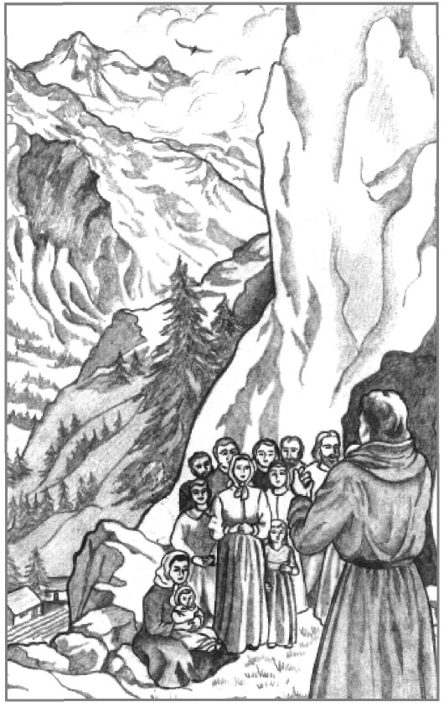  01) 25:11 Христиана готовится в путь  02) 24:14 Тесные врата  03) 25:07 Дом Толкователя  04) 17:39 Крест  05) 33:18 Чертог  06) 21:41 Долина Унижения  07) 29:50 Честный и Трусливый  08) 28:25 Гаий  09) 13:31 Дом Мнасона  10) 23:29 Отрадные Горы  11) 14:35 Доблестный  12) 15:59 Очарованная страна  13) 20:40 Отчизна  Фохт Г., «Маргарита и офицер КГБ»  14-19) Части 1-6 4:02:12  Рассказ миссионера Якова Тевина (54:08)  20) Пение (Голос Христа) 27) Чудеса  21) Предисловие 28) Пение (Наша жизнь)  22) Пение (Тебя я славлю) 29) Всё общее  23) Прибытие 30) Пение (Библия знакомит)  24) Пение (Отверзта дверь) 31) Прилагал спасаемых  25) Миротворцы 32) Пение (Благодарю Тебя)  26) Пение (Снял Господь) | Свидетельство астронавта Чарлза Джуки (27:35)  33) Пение (Прекрасны на горах) 37) На Луне  34) Григорий Абрамович-вступление  35) Чарльз Джуки 38) Пение (Богатства земные)  36) Пение (Всё на земле) 39) Уверование  Слепая поэтесса Фанни Кросби  40-47) Части 1-8 1:16:04  Храпов Н.П., аллегория «За что?»  48) Часть 1 26:18 49) Часть 2 26:32  Биографии  50) Батурин Н. 45:27 51) Цуркан С.Х. 44:32  Книга «Вера без дел мертва»  52) Часть 1 46:12 53) Часть 2 44:59

